easyhotel.sql是数据库文件，导入到mysql里面就可以了

用Eclipse导入Maven工程，选择整个文件夹

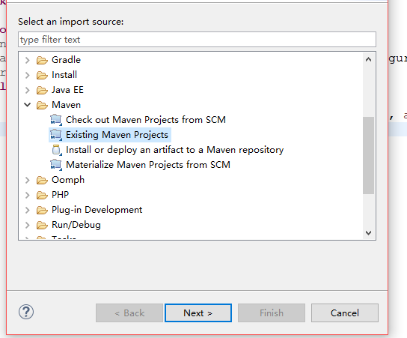

直接运行test2包里的Appliaction 类

在浏览器里面输入http://localhost:8011/EasyHotel/hotel/searchPage